Presseinformation
Sulzburg, 20. Juni 2023
Sprachalarmanlagen
Multitalent: Die neue Steuereinheit APS-9000 ist da
Schnelle und effektive Alarmierung per Sprachdurchsage: Die Steuereinheit APS-9000 für Sprachalarmanlagen vereint bis zu 18 Einzelfunktionen in einem kompakten Gerät. Die neue Generation ist erweiterbar und zudem kompatibel mit bereits bestehenden Anlagen von Hekatron. Die Steuereinheit kann auch im Stand-alone-Betrieb für smarte Anwendungen in elektroakustischen Anlagen eingesetzt werden.

Dafür, dass bei einer Sprachalarmierung im Ernstfall alles reibungslos funktioniert, sorgt die Steuereinheit einer solchen Anlage. Sie überwacht das System kontinuierlich, sorgt für Signalverarbeitung und Notfallsteuerung und dient häufig als Schnittstelle zu anderen Systemen. In der Steuereinheit werden zudem die Programme abgelegt, mit denen eine elektroakustische Anlage bespielt wird. Hekatron Brandschutz hat nun mit der APS-9000 eine Steuereinheit auf den Markt gebracht, die besonders kompakt ist und mit Wirtschaftlichkeit punktet. Sie löst die bisherige APS-Flex Basic ab. „Die neue Steuereinheit ist leicht zu handhaben und ein Multitalent: Sie vereint in einem Gerät bis zu 18 Einzelfunktionen, die bislang über zusätzliche Funktionskarten separat konfiguriert werden mussten“, freut sich Oskar Riesterer, Produktmanager Brandmeldesysteme bei Hekatron Brandschutz. So reduziere sie Initialkosten und die Planungszeit bei den Errichter-Unternehmen. Das System vereinfacht den Sprachalarmierungszentralen-Aufbau und mindert den Aufwand bei der Verkabelung im Schrank. Zudem können durch die Steuereinheit mehrere Zentralen vernetzt werden.

Die APS-9000 ist individuell programmierbar. So können nicht nur unterschiedlichste Durchsagentexte, sondern diese auch in mehreren Sprachen hinterlegt werden. Zudem kann bei der Feuerwehr-Anlaufstelle eine Sprechstelle für Live-Durchsagen eingebunden werden. Darüber hinaus können Musikeinspielungen über optionale Fernbedienungen bequem dezentral gesteuert werden. „Wer ein elektroakustisches System auch zur musikalischen Beschallung einsetzt, wird sich darüber freuen, dass die Lautstärke in den einzelnen Räumen über die APS-9000 vom Nutzer individuell geregelt werden kann“, weiß Riesterer. Im Alarmfall erfolgt die Lautschaltung der Alarmierungsdurchsagen automatisch.

Klartext für mehr Sicherheit
Durch gezielte Sprachdurchsagen können Menschen im Brandfall präzise und effektiv gewarnt werden. Studien belegen, dass die sprachgesteuerte Alarmierung der rein akustischen Alarmierung durch Tonsignale klar überlegen ist: „Wir können uns schneller, ruhiger und geordneter in Sicherheit bringen, wenn uns konkret gesagt wird, was wir tun sollen“, weiß Riesterer. Die Anlagen warnen allerdings nicht nur vor einem Brand, sondern melden auch andere Gefahren wie Amokläufe oder Gasaustritte. Die Alarmorganisation ist dabei entsprechend dem Brandschutzkonzept für das Gebäude mit verantwortlichen Stellen festzulegen. Im Alltag werden Sprachalarmanlagen gerne für die musikalische Beschallung genutzt. Weitere Informationen unter: hekatron.de/p/saa

[2.994 Zeichen]

Bildmaterial:
Mit Durchsagen per Sprachalarmanlage lassen sich
Personen gezielt zu vordefinierten Handlungen wie
Fluchtwegnutzung auffordern. (Foto: Aintschie/Pixabay)

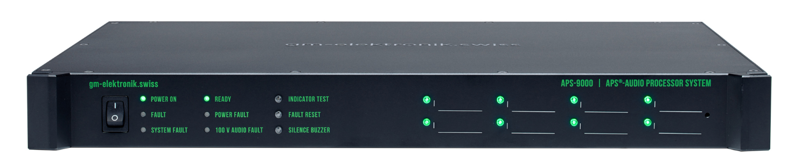

Klein, aber oho: Die Steuereinheit APS-9000 von
Hekatron Brandschutz. (Foto: Bilderwerk GmbH)

Über Hekatron Brandschutz:
Menschen und Sachwerte im Ernstfall bestmöglich zu schützen, war, ist und bleibt der treibende Anspruch von Hekatron Brandschutz beim anlagentechnischen Brandschutz in Deutschland. Das Unternehmen mit Sitz im südbadischen Sulzburg gestaltet mit seinen innovativen Produkten, Dienstleistungen und Services seit 60 Jahren die Entwicklung der Brandschutztechnik maßgeblich mit, übernimmt soziale Verantwortung und engagiert sich für den Umweltschutz. Die Hekatron Unternehmen, Brandschutz und Manufacturing, erwirtschafteten 2022 einen Jahresumsatz von 243 Millionen Euro und beschäftigten rund 1.060 Mitarbeitende.

Pressekontakt:
Samantha Flieger
Tel: +49 7634 500-7360
fss@hekatron.de
www.hekatron.de/aktuelles-presse

